1.倒排索引基本概念
文档(Document)：一般搜索引擎的处理对象是互联网网页，而文档这个概念要更宽泛些，代表以文本形式存在的存储对象，相比网页来说，涵盖更多种形式，比如Word，PDF，html，XML等不同格式的文件都可以称之为文档。再比如一封邮件，一条短信，一条微博也可以称之为文档。
文档集合(Document Collection)：由若干文档构成的集合称之为文档集合。比如海量的互联网网页或者说大量的电子邮件都是文档集合的具体例子。
文档编号(Document ID)：在搜索引擎内部，会将文档集合内每个文档赋予一个唯一的内部编号，以此编号来作为这个文档的唯一标识，这样方便内部处理，每个文档的内部编号即称之为“文档编号”
单词编号(Word ID)：与文档编号类似，搜索引擎内部以唯一的编号来表征某个单词，单词编号可以作为某个单词的唯一表征。

倒排索引(Inverted Index)：倒排索引是实现“单词-文档矩阵”的一种具体存储形式，通过倒排索引，可以根据单词快速获取包含这个单词的文档列表。倒排索引主要由两个部分组成：“单词词典”和“倒排文件”。

单词词典(Lexicon)：搜索引擎的通常索引单位是单词，单词词典是由文档集合中出现过的所有单词构成的字符串集合，单词词典内每条索引项记载单词本身的一些信息以及指向“倒排列表”的指针。

倒排列表(PostingList)：倒排列表记载了出现过某个单词的所有文档的文档列表及单词在该文档中出现的位置信息，每条记录称为一个倒排项(Posting)。根据倒排列表，即可获知哪些文档包含某个单词。
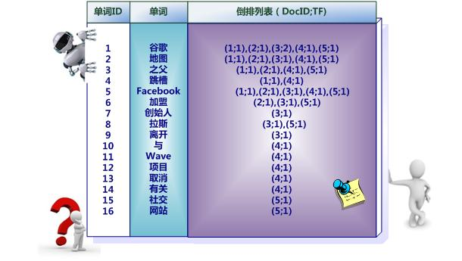图1
图1所示索引系统除了记录文档编号和单词频率信息外，额外记载了两类信息，即每个单词对应的“文档频率信息”（对应图1的第三栏）以及在倒排列表中记录单词在某个文档出现的位置信息。
文档频率信息”代表了在文档集合中有多少个文档包含某个单词，之所以要记录这个信息，其原因与单词频率信息一样，这个信息在搜索结果排序计算中是非常重要的一个因子。而单词在某个文档中出现的位置信息并非索引系统一定要记录的，在实际的索引系统里可以包含，也可以选择不包含这个信息，之所以如此，因为这个信息对于搜索系统来说并非必需的，位置信息只有在支持“短语查询”的时候才能够派上用场。
以单词“拉斯”为例，其单词编号为8，文档频率为2，代表整个文档集合中有两个文档包含这个单词，对应的倒排列表为：{(3;1;<4>)，(5;1;<4>)},其含义为在文档3和文档5出现过这个单词，单词频率都为1，单词“拉斯”在两个文档中的出现位置都是4，即文档中第四个单词是“拉斯”。
图1所示倒排索引已经是一个非常完备的索引系统，实际搜索系统的索引结构基本如此，区别无非是采取哪些具体的数据结构来实现上述逻辑结构。
有了这个索引系统，搜索引擎可以很方便地响应用户的查询，比如用户输入查询词“Facebook”，搜索系统查找倒排索引，从中可以读出包含这个单词的文档，这些文档就是提供给用户的搜索结果，而利用单词频率信息、文档频率信息即可以对这些候选搜索结果进行排序，计算文档和查询的相似性，按照相似性得分由高到低排序输出，此即为搜索系统的部分内部流程

倒排文件(Inverted File)：所有单词的倒排列表往往顺序地存储在磁盘的某个文件里，这个文件即被称之为倒排文件，倒排文件是存储倒排索引的物理文件。
这些概念间关系 看图rev-sort1
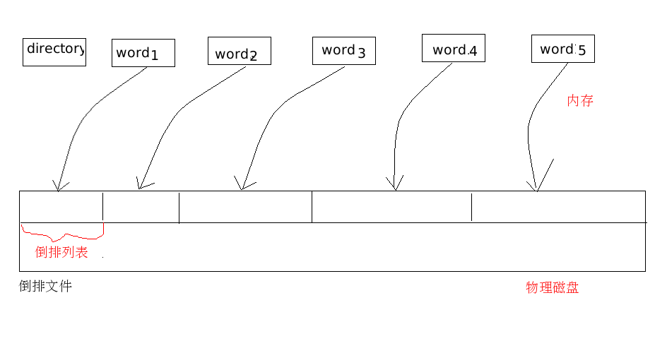
rev-sort1

2.单词词典
单词词典是倒排索引中非常重要的组成部分，它用来维护文档集合中出现过的所有单词的相关信息，同时用来记载某个单词对应的倒排列表在倒排文件中的位置信息。在支持搜索时，根据用户的查询词，去单词词典里查询，就能够获得相应的倒排列表，并以此作为后续排序的基础。
对于一个规模很大的文档集合来说，可能包含几十万甚至上百万的不同单词，能否快速定位某个单词，这直接影响搜索时的响应速度，所以需要高效的数据结构来对单词词典进行构建和查找，常用的数据结构包括哈希加链表结构和树形词典结构。

3.哈希链表
这种词典结构主要由两个部分构成：主体部分是哈希表，每个哈希表项保存一个指针，指针指向冲突链表，在冲突链表里，相同哈希值的单词形成链表结构。之所以会有冲突链表，是因为两个不同单词获得相同的哈希值，如果是这样，在哈希方法里被称做是一次冲突，可以将相同哈希值的单词存储在链表里，以供后续查找。
看图rev_sort2
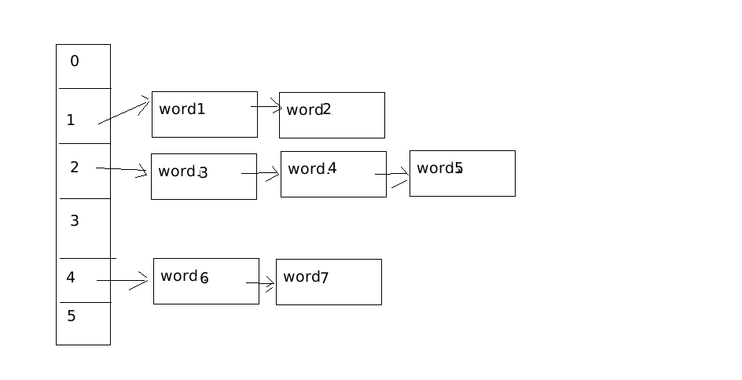
rev_sort2

在建立索引的过程中，词典结构也会相应地被构建出来。比如在解析一个新文档的时候，对于某个在文档中出现的单词T，首先利用哈希函数获得其哈希值，之后根据哈希值对应的哈希表项读取其中保存的指针，就找到了对应的冲突链表。如果冲突链表里已经存在这个单词，说明单词在之前解析的文档里已经出现过。如果在冲突链表里没有发现这个单词，说明该单词是首次碰到，则将其加入冲突链表里。通过这种方式，当文档集合内所有文档解析完毕时，相应的词典结构也就建立起来了。

在响应用户查询请求时，其过程与建立词典类似，不同点在于即使词典里没出现过某个单词，也不会添加到词典内 看图rev_sort2，假设用户输入的查询请求为单词3，对这个单词进行哈希，定位到哈希表内的2号槽，从其保留的指针可以获得冲突链表，依次将单词3和冲突链表内的单词比较，发现单词3在冲突链表内，于是找到这个单词，之后可以读出这个单词对应的倒排列表来进行后续的工作，如果没有找到这个单词，说明文档集合内没有任何文档包含单词，则搜索结果为空。

结构体参考 ：看图rev_sort3
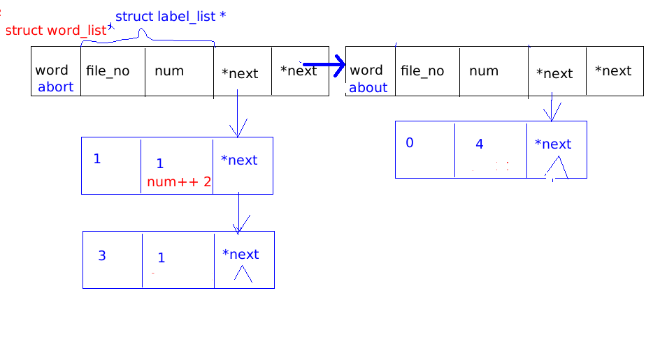
rev_sort3

